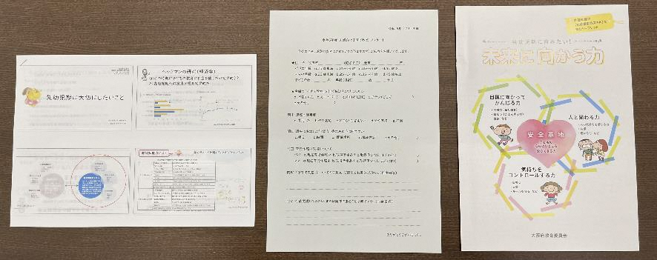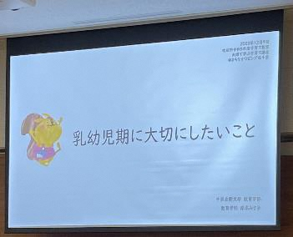

**吹田市令和５年度子育て教室**

夫婦で学ぶ子育て講座

令和５年12月9日（土）

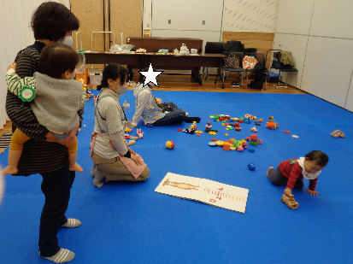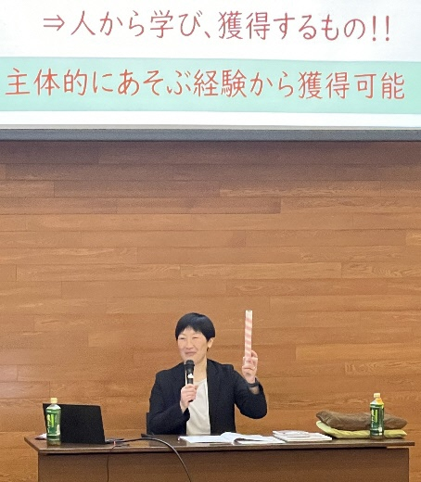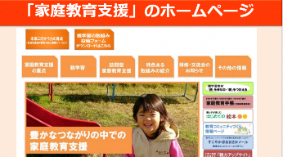

【大阪府の「家庭教育支援」のホームページ紹介】

また、日常生活の中に沢山ほめるチャンスはあるので、意識してほしいと話されました。

**家庭の外とつながる子育て**

最後に地域で子どもを育てるという時代から、現在では、地域との関わりの希薄化などにより、悩みを抱える子育て家庭が増えており、今回のような講座など、家庭の外とつながることも大切と説明されました。

**「未来に向かう力」啓発リーフレットを紹介いただきました**

講演の最初に、大阪府が作成した啓発リーフレット『乳幼児期に育みたい！未来に向かう力』について、「リーフレットはわかりやすくできている」と参加者に紹介いただきました。

※下部の二次元コードより、啓発リーフレットの詳細について御覧いただけます。

**訪問取材後記**

体づくりと未来に向かう力との関係について大変わかりやすい内容に、参加者の皆さんは、聞きながらうなづいたり、メモをとるなど、熱心に講演を聞いておられました。

また、講演後、岸本先生に質問される方もおられ、非常に充実した講座でした。

**乳幼児期の発達と非認知能力について**

講演では、０歳児、１歳児、２歳児の発達と非認知能力について紹介されました。

（０歳児では）無条件に守ってもらう経験が、後に非認知能力の育ちへとつながる。優しくあたたかい関わりがとても大切！触れるだけでなく、ギュッと抱きしめるようなスキンシップもとりましょう。

（１歳児では）さまざまな非認知能力が急速に育ち始める！動きの獲得の時期で、探究活動が活発化する。子どもにとっては、新しい世界が広がっている時。子どもと一緒に歩くことは大切。子どもに言葉がけをしながら一緒に歩きましょう。

（２歳児では）２歳児の「イヤイヤ」は非認知能力の育ち。「自我の育ち」を肯定的に受け止めることが大切！子どもが「自分で選択したね。」という共感を大切にしましょう。

**大人も非認知能力を高めることが必要！**

また、大人の視点が変わると、子どもにかける言葉が変わる。大人も非認知能力を高めることが大切と話されました。

**「ほめる」＝「認める」**

ほめることは、「子どもにへりくだること」ではなく、「子どもができた行動」をほめることが大切であること。

**「未来に向かう力（非認知能力）」育成に向けた取組みin吹田市**

大阪府吹田市にある、北千里地区公民館（まちなかリビング北千里）において、子育て教室「夫婦で学ぶ子育て講座」が開催されましたので、その様子を訪問取材しました。

【講師紹介】

千里金蘭大学 教育学部　教育学科 岸本みさ子 准教授より、「乳幼児期に大切にしたいこと」と題して、講演がありました。

岸本先生は、子どもの体づくりの

研究が御専門で、体づくりを育むうえでの子どもとの関わり方など、非認知能力の育成についても研究をされています。



「特色ある取組み」情報はコチラ

「家庭教育支援」のホームページはコチラ

「未来に向かう力」

リーフレット

ダウンロードはコチラ

